* 上午：9:30进行测试 10:00正式开始
* 网络环境
* 建议先把音量调到最大
* 调整屏幕布局
  + 客户端菜单 – 布局
* 调成比1024\*768更大的分辨率
* 定期讲课
  + <http://www.bjsxt.com>

动态代理-你不必知道我存在

假设

1. 初步具备面向对象的设计思维
   1. 网络课程第二课
   2. 视频第三章
2. 了解多态的概念
   1. 网络课程第二课
   2. 视频第三章
3. 大致了解反射（非必须）

* aspect oriented programming
* 真实案例

1. 想知道一个方法的运行时间
   1. 继承 VS 聚合

继承破坏了封装性，与封装性相对

1. 想知道多个类多个方法的运行时间
2. 可不可以重用代理的写法而不必产生过多的代理类？
3. JDK的实现
4. 它是如何实现的？
   1. JDK6 Compiler API
   2. CGLIB ASM -> 直接生成class二进制码
5. 扒开JDK动态代理来看看

* 想象一下它的应用
* 安全
* Transaction
* 日志
* …
* 作业：
* 大致模拟Transaction的动态代理的产生

静态代理，关键是实现同一个接口

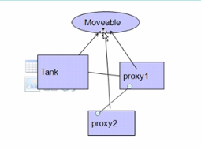

程序的前面和后面需要处理的话适合用代理

AOP是动态代理的一种应用

实现动态编译有多种方式：

1. Jdk6
2. Cglib 不经过编译，直接生成二进制格式的文件，java的二进制格式是公开的
3. Asm